# Elemek, amiken nem (nagyon) lehet változtatni:

A kis indikátor csík, ami jelzi, hogy melyik oldalon vagyunk.

Az alakja és mérete fix, a színét lehet változtatni





# Menü

A navigációs sávban kicsit furán néz ki, ha felirat is meg ikon is van (?)

Ezek a menüpontok lesznek nagyjából

Az elrendezésük teljesen szabad

Ehhez van egy ötletem, de ha nem olyan jó, akkor lehet tök más is.:

Ha már a beállításoknál, meg a statisztikáknál is ilyen kis panelekre gondoltam, akkor talán lehetnének itt is valami hasonló elrendezésben a menüpontok, pl mint a képen: 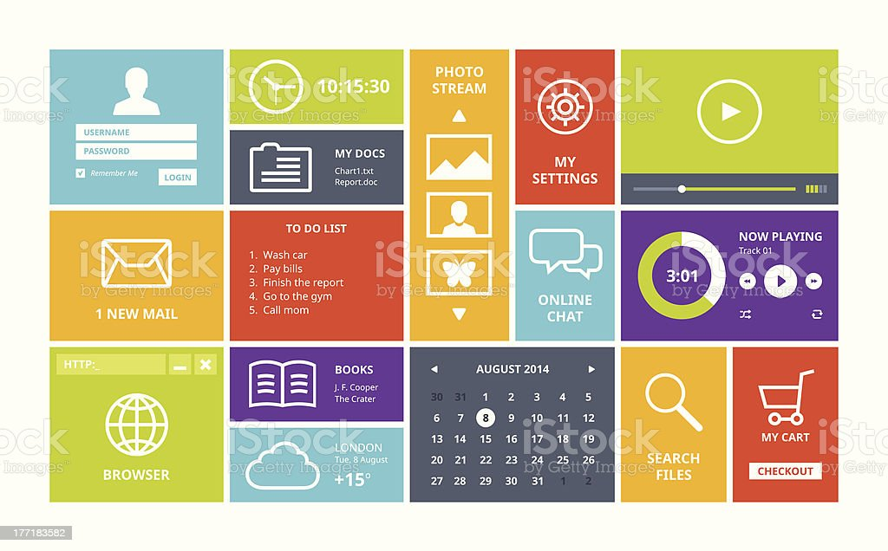

Kérdés, hogy mennyire nézne ki bután, ha összesen 5 menüponttal töltjük ki az egész képernyőt. (Mármint akkor lehet, hogy túl nagyok lesznek az egyes elemek (?))

# Beállítások

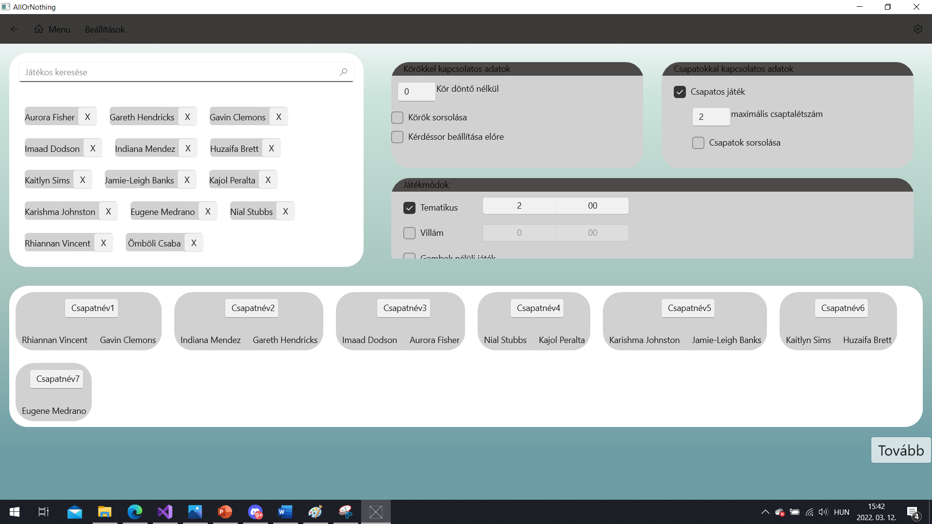

Itt lehet beállítani a vetélkedő adatait.

Fontosabb részei:

## Játékos hozzáadása panel

A keresősávban lehet játékosokra keresni, az aktuális találatokat kilistázza alá. Ha egy találatra rányomsz, belerakja a játékost a sáv alatti panelbe.

Minden játékos neve mellett kéne legyen egy gomb(gondolom egy X), amivel ki tudjuk szedni a listából.

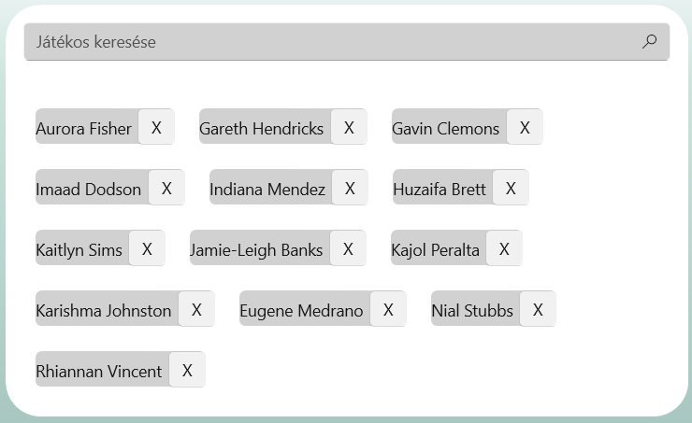

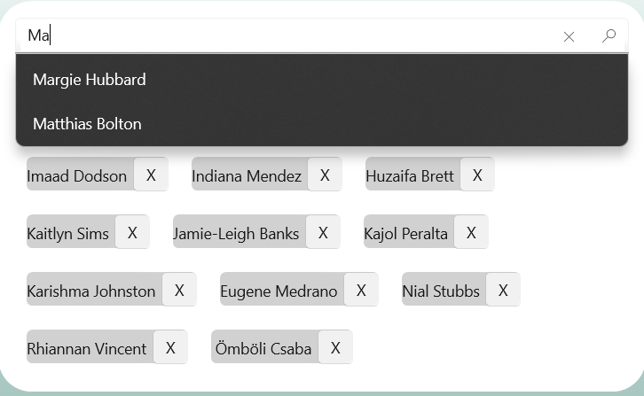

## Csapatok panel

Itt jelenik meg az összes csapat.

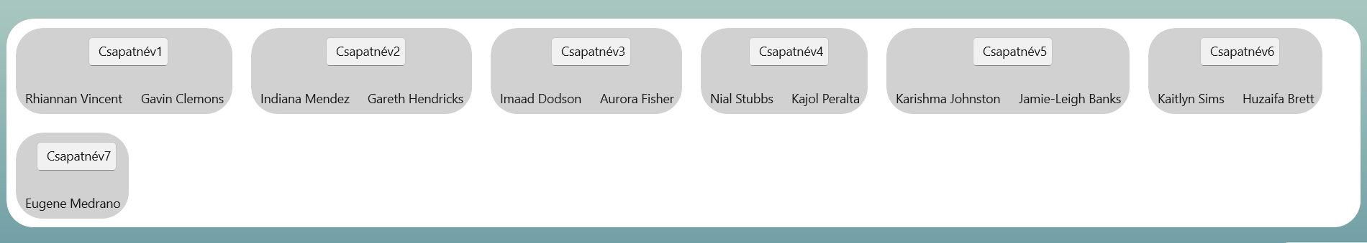

Egy csapatnak ki kéne jelezni a csapatnevét, amit szerkeszteni is lehet, és az összes csapattagot. A csapattagokat drag & droppal át lehet húzni egy másik csapatba

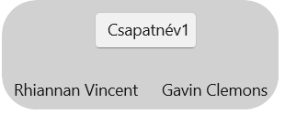

## Minden egyéb beállítás

Csoportosítottam őket, valami szerint, de akár lehet mind egybe is, vagy más csoportokban is.

A legtöbb egy sima checkbox (bepipálod/nem pipálod be mező), a „Kör döntő nélkül” és a „maximális csapatlétszám” előtt pidig olyan mező van ahová számot lehet beírni-

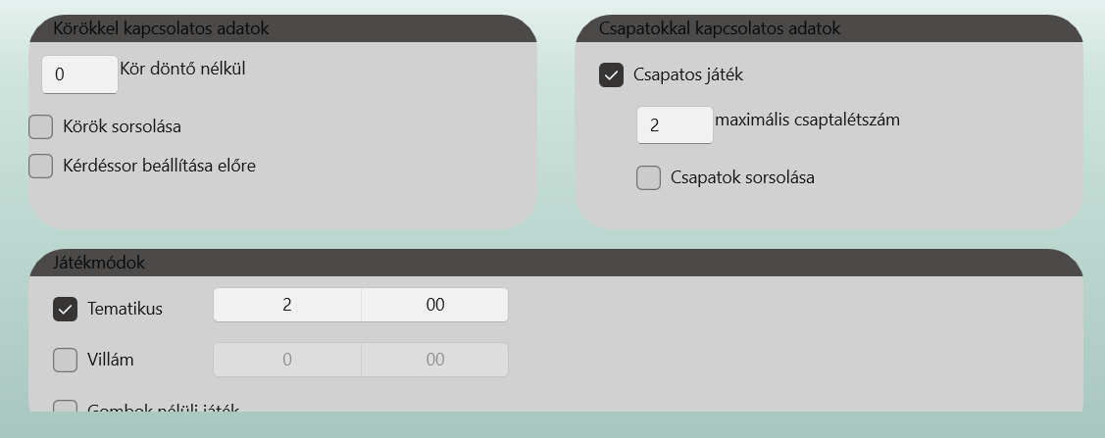

A tematikus, és a villám feliratok mellett ki lehet választani az egyes játékmódokhoz rendelkezésre álló időt (perc,másodperc):

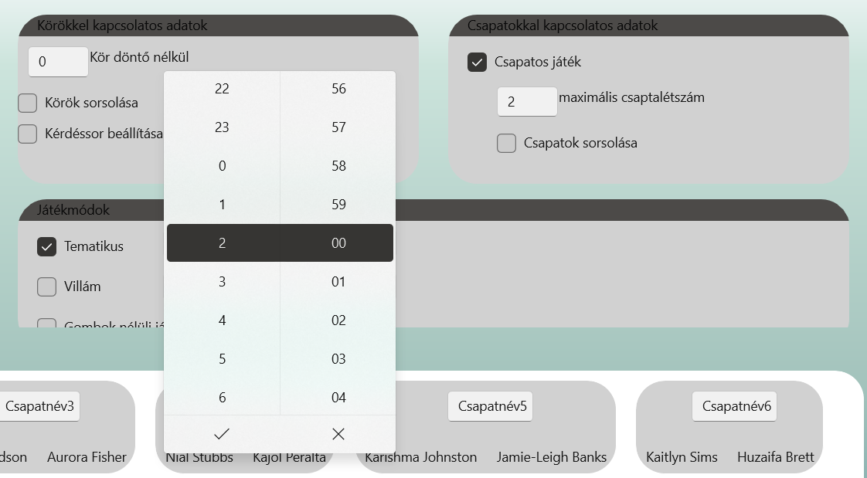

Kellene egy olyan gomb, ami tovább visz a következő oldalra. (Ez jelenleg egy Tovább feliratú gomb random odarakva az aljára, de csak azért, mert nem találtam neki helyet.)

## A Tovább gomb egy következő beállítási oldalra visz:

Bal oldalon a csapatokból kisorsolt körök láthatóak, jobb felül beállítások, és indítás gomb,jobb alul, pedig a kérdéssorok listája (Alapból van valamilyen színe a listázott elemeknek, és annak amelyik épp ki van választva, más színe van. Itt most nem látszik jól, mert csak ez az egy van, és pont ki van választva)

Az indítás gomb is lehetne kicsit kecsesebb :D

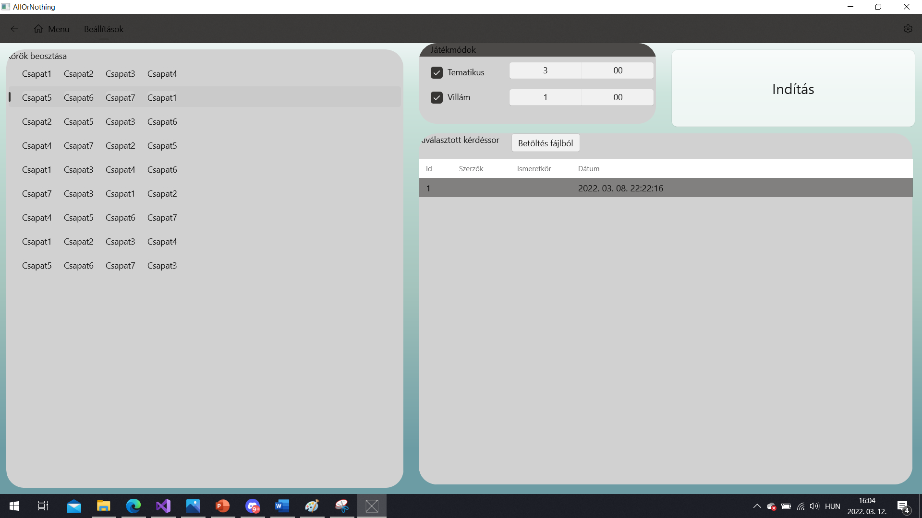

# A játék

Az indítás gomb a játékhoz visz:

A gombrács alatt jelenik meg a kérdés, ha valamelyik gombra kattintunk.

Job oldalt a fehér részen vannak a csapatok pontszámlálói (4 egyenlő részre kéne majd osszák a helyet)

Ezek kellenének rajta legyenek:

* a csapat neve
* egy + gomb
* egy – gomb
* egy szerkeszthető mező a pontszámnak
* egy kis valami, ami jelzi, hogy az adott menetben hányadik a csapat(a képen ez lila)
* egy kis valami, ami jelzi, hogy összesítve hányadik a csapat (a képen ez a sárgás színű)

Nem muszáj ilyen arányúnak (pl ilyen szélesnek) lennie. Alapvetően az kéne meghatározza a szélességét, hogy a képernyőt milyen arányban osztja a gombrács, és a csapatok sávja. (asszem ez most 3:1)

Ami a képen fehér, az csak a panel háttere, ott amúgy átlátszó a csapat-kijelző

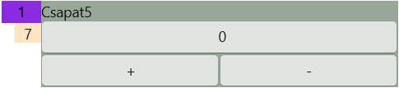

Itt 3 gomb van, még átgondolás alatt

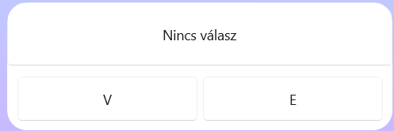

# Statisztikák

Az oldalsó keresősávban játékosokra lehet keresni, és ha rányomunk egyre, alulra berakja (a képen Menu Item2-4 feliratok vannak a játékosok helyén)

Hasonló statisztikákat szeretnék itt megjeleníteni:

